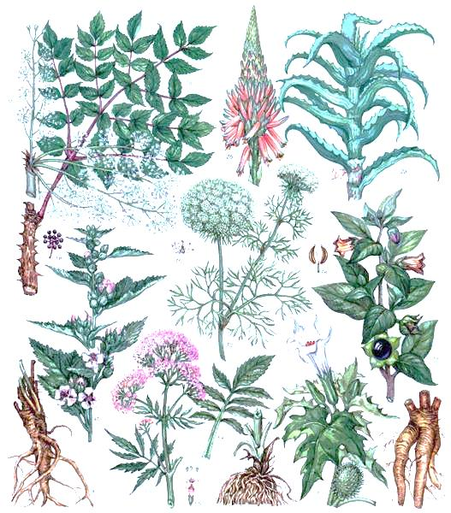
ГОСУДАРСТВЕННОЕ УЧРЕЖДЕНИЕ
ЛУГАНСКОЙ НАРОДНОЙ РЕСПУБЛИКИ
«ЛУГАНСКОЕ ОБЩЕОБРАЗОВАТЕЛЬНОЕ УЧРЕЖДЕНИЕ- СРЕДНЯЯ ОБЩЕОБРАЗОВАТЕЛЬНАЯ ШКОЛА№ 55
ИМЕНИ К.К. РОКОССОВСКОГО»

Сценарий внеурочного занятия на тему : «Лекарственные травы»
Подготовила:
учитель начальных классов
Плотникова Т.Г.

Цель: Познакомить детей с лекарственными травами.
- формировать правильное представление об использовании лекарственных трав в лечебных и оздоровительных целях;
- рассказать о ценности и лечебных свойствах лекарственных растений, правилах их сбора и хранения;
- расширить представление о многообразии и значении растений-лекарей в жизни человека, особенностях их произрастания, умении правильно применять лекарственные растения и использовать их целебные свойства на примере «ролевых игр»;
- воспитывать бережное отношение к природе родного края, экологическую культуру.
Оборудование: проекты - презентации лекарственных растений, сборы (мешочки) с травами; ассортимент заваренных чаев; самовар, русские костюмы, крема на основе лекарственных трав, атрибуты для ролевой игры «Зеленая точка», буклеты «Зеленая аптека», костюмы из бытовых отходов.
Ход занятия
(Звучит музыка. Входят гости и рассаживаются за столы)
Ведущий
Добрый день, уважаемые гости!
Мы рады приветствовать вас на нашем внеурочном занятии «Люби и знай свой край»
Тема занятия : «Лекарственные травы»
Сегодня состоится очередное заседание клуба «Чайный сад» с дегустацией трав и презентацией проектов детей. Предлагаем из вашему вниманию.
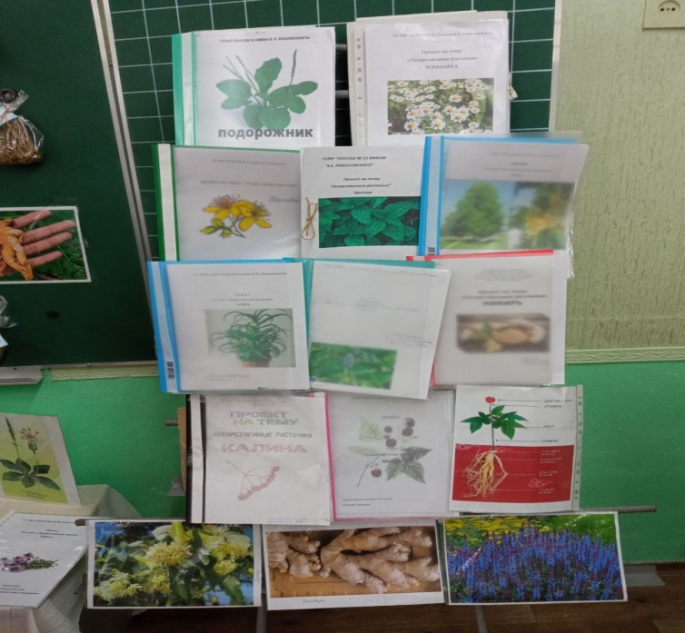
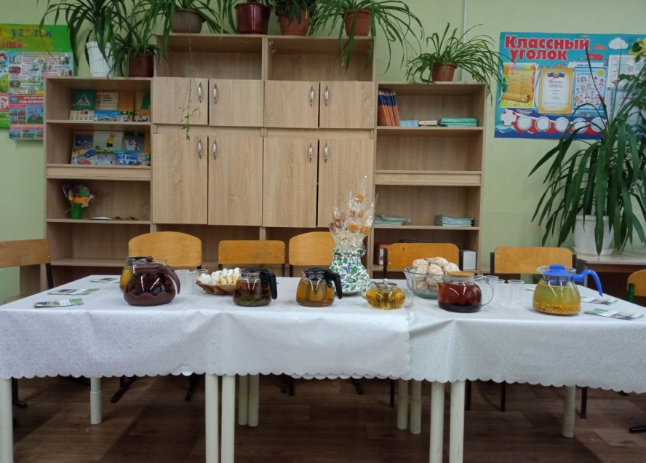

Ведущий
Есть загадка у природы
Это чудо-доктора
Вам о лекарях зеленых
Рассказать пришла пора
Врачами издавна зовут
Обычные растения,
Они по всей земле растут,
Даря выздоровление.
Их собирают в нужный срок
И хорошенько сушат,
Кладут в пакетик и мешок,
Чтоб сохранились лучше.
Коль заболеешь, обратись
К целителям- растениям,
Врачам зеленым поклонись:
«Спасибо за лечение».
Лишь тогда в беде помогут
Людям чудо-доктора,
Если знать о травах много,
Очень много, детвора! (Стук в дверь. Входит Лесовичок.)
Лесовичок Я услышал разговор о моих растениях? А вот отгадайте загадки мои, я посмотрю, как вы знаете лекарственные растения. Какое растение называют «корнем жизни»? ( женьшень)
(Вышли все, музыка на вокал, заслушивание презентаций проектов на тему :» Облепиха», «Чабрец», Женьшень», Мать-и- мачеха», «Календула»).
Ксюша: «Женьшень»
«Женьшень»- это растение существует на земле уже 4000 лет. Оно имеет длинный стебель, до 80 сантиметров, широкие стебли и гроздь ярких красных ягод. Ягоды ядовиты, но их корень обладает лечебными свойствами. Он похож на человеческое тело с руками, ногами и животом. Препараты из корней женьшеня укрепляют иммунитет, снимают воспаления и, даже, лечат онкологию. Корень женьшеня занесен в Красную книгу и назван «корнем жизни».
Лесовичок Какое лекарственное растение используют в кулинарии?
Соня «Чабрец»
Я работала над проектом на тему: «Чабрец». Лекарственное растение: Чабрец растет по всей территории нашей страны, и собираю его с июня по август. Траву сушат и отваривают при бронхите и воспалении легких. Он расслабляет дыхательную систему, и, даже, заживляет раны. Чабрец избавляет от бессонницы, бодрит. Его можно выращивать в саду. В течение многих лет чабрец растет на солнце и не требует особого ухода. Он широко используется в кулинарии.
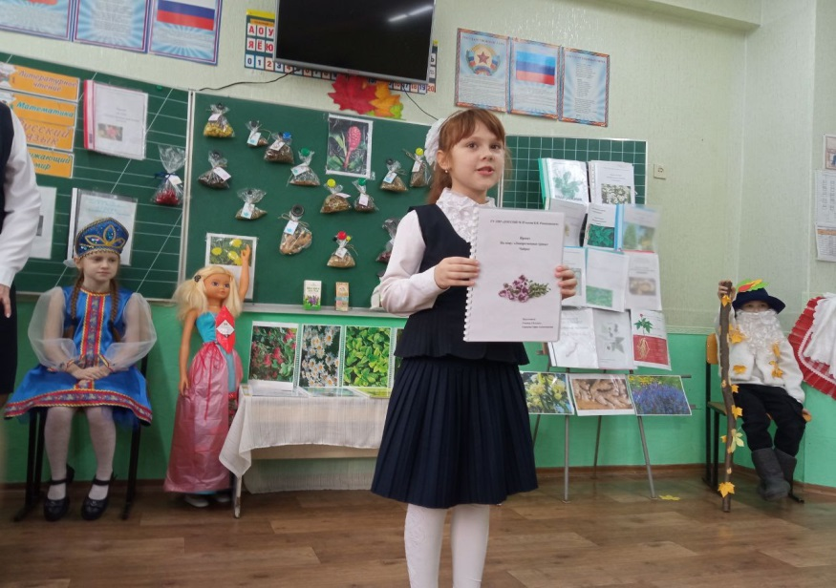
Лесовичок У какого растения есть две матери? (мать-и – мачеха).
Денис «Мать-и- мачеха»
Представляю вашему вниманию свой проект на тему : «Лекарственные растения. Мать-и-мачеха»- встречается это растение на всей территории нашей страны, и растет на берегах водоемов, оврагов, на лугах. Цветок мать-и мачеха желтый и пушистый. Стебель цветка окружают темно-зеленые листья в форме сердечек. Лечебные свойства мать-и мачехи известны с давних времен. Настойка из цветков лечит кашель, очищает легкие, помогает при боли в горле. свежий сок из листьев закапывают в нос.
Лесовичок Облепили густо ветки
Очень маленькие детки
Эти крошки золотые,
знаешь, кислые какие (облепиха)
Даня «Облепиха»
Я работал над темой «Лекарственные растения. Облепиха».
Облепиха- это кустарник или дерево с колючими ветками. Весной оно зацветает желтыми цветами, а осенью ветки покрываются оранжевыми мелкими ягодами, которые облепляют все растение. Вот и назвали ее – облепиха. Облепиха укрепляет иммунитет, так что лучше ее есть в свежем виде. А если съедать по 100 граммов в день, то можно обеспечить себя витаминами С.А,Е,К,В1,В2 на долго. Настойки облепихи заживляют раны, кожные заболевания. Облепиха- удивительное лечебное растение!!
Лесовичок На клумбе скромненько стоит
Оранжевый цветок
Глазком на солнышко глядит обычный (ноготок)
Настя « Календула»
Мне очень хочется рассказать о календуле. Благодаря своеобразной форме плодов в народе календулу называют ноготком. Благодаря своим чудодейственным способностям, календула без труда лечит воспалительные процессы, заживляет раны , борется с микробами. Лекарство из соцветий применяют для лечения ран, ожогов, при заболевании печени. при ангине врач советует полоскать горло настойкой календулы. Календулу используют для изготовления кремов, шампуней, мыла.(Уход под музыку)
Ведущий Ну что, Лесовичок, ты доволен?
Лесовичок Да. Молодцы. Все знаете.
Ведущий Спасибо, Лесовичок, ты нам очень помог. Наши дети часто пьют дома чаи из лекарственных трав, поэтому реже болеют. Предлагаем и вам, уважаемые гости, продегустировать наши чаи, узнать названия травки. При этом попробовать имбирные и мятные пряники.
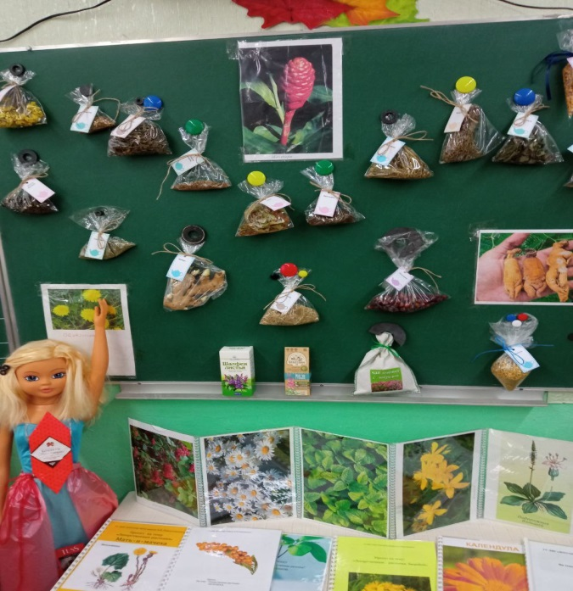
(Идет дегустация, девочка в русском костюме исполняет песню «Пряники» и танцует)
Ведущий
-Как прошла дегустация?
-Какая из травок понравилась больше?
А чтобы полнее насладиться чаепитием в более комфортных условиях, мы хотим вас угостить чаем «Женьшень»
(Фон, девочки в русских костюмах дарят гостям упаковки чая)
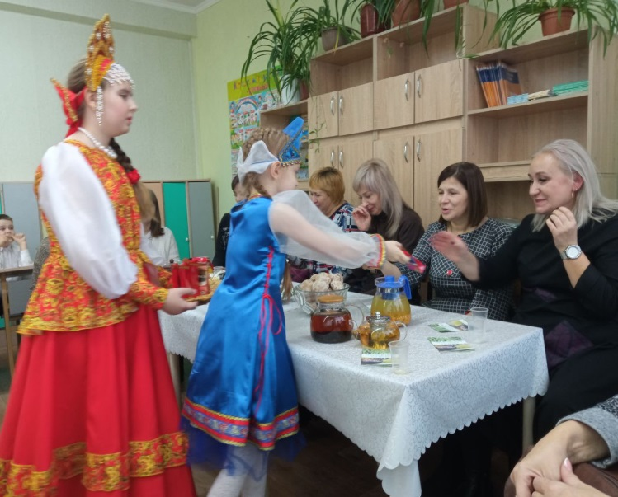
Ведущий
Дегустация чая продолжается по желанию.
Лесовичок
Закройте все глаза. Произойдет сейчас волшебство.
1,2,3,4,5- глаза можно открывать!
Ведущий
Мы с вами в косметическом салоне «Зеленая точка», здесь можно получить консультацию специалиста и лечение. Вашему вниманию -ролевая игра. (дети по –очереди направляются в салон с жалобами)
Стол №1 Мастер Соня
Пациент- Здравствуйте. Я упал с велосипеда, на руке кровь. Помогите.
Мастер- Вам поможет подорожник.
При порезах, к ранке можно приложить чистый листок подорожника и он остановит кровотечение. Подорожник хорошо борется с микробами. Он лечит даже аллергию, ушибы. Я смажу кремом ваши руки. (обрабатывает рану).
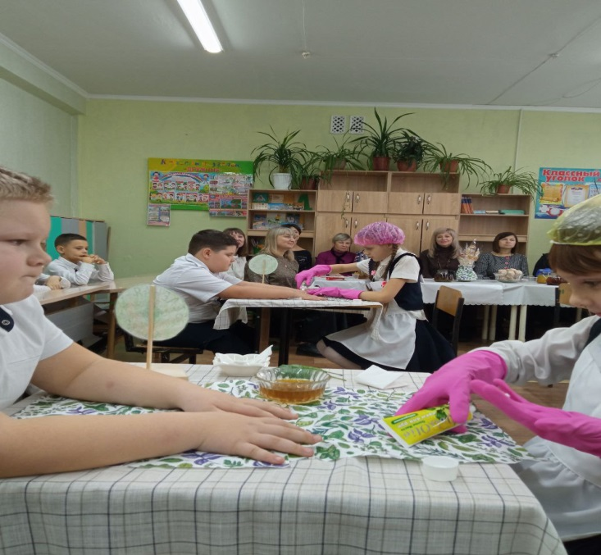
Стол №2 Мастер Ева
Пациент- Здравствуйте. У меня аллергия на цитрусовые. На руках сыпь и
покраснения.
Мастер- Здравствуйте. Я вам помогу. Сейчас сделаю примочки и ванночку для рук с отваром календулы. Крем «Алоэ» увлажнит кожу рук и уберет раздражение и покраснение, зуд. Крем заживляет раны и ожоги. А вот свежий сок алоэ лечит астму, насморк и боль в горле.
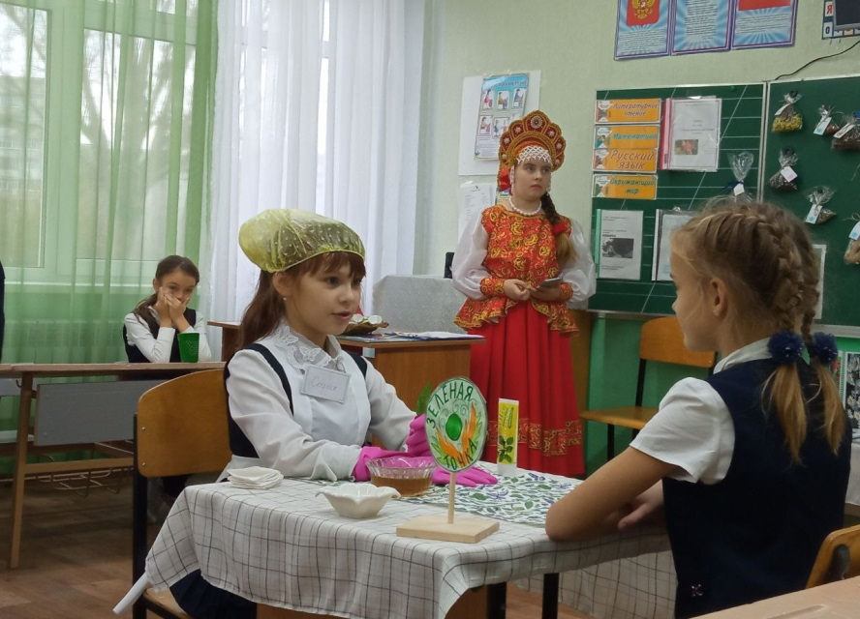
Стол №3 Мастер Алена
Пациент- Здравствуйте. У меня очень болят суставы
Я даже ручку в руках держать не могу. Не могу писать!
Мастер- Я помогу Вам. Мазь на основе лопуха лечит ломоту в суставах. Лопух отшелушивает кожу и омолаживает ее. Лист лопуха успокаивает боль. Отваром корней лопуха ополаскивают волосы и они становятся шелковистыми, растут быстрее.
Стол №4 Мастер Марьяна
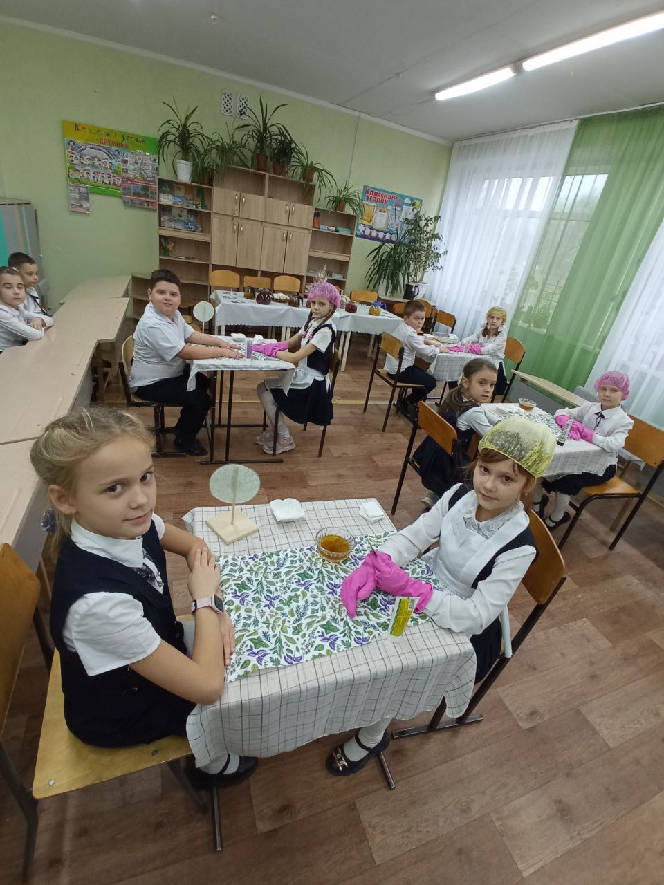
Пациент- Здравствуйте. Помогите! У меня руки стали «колючими», на пальцах заусеницы. Ногти стали ломкими.
Мастер- Это легко исправить. Крем «Облепиха» лечит кожные заболевания. Он смягчает кожу рук и они не будут «колючими». Облепиховое масло лечит раны, порезы, заживляет заусеницы, трещины на руках, восстанавливает ногти.
Пациент- Спасибо. Все в порядке!
Ведущий ( мастера встали)
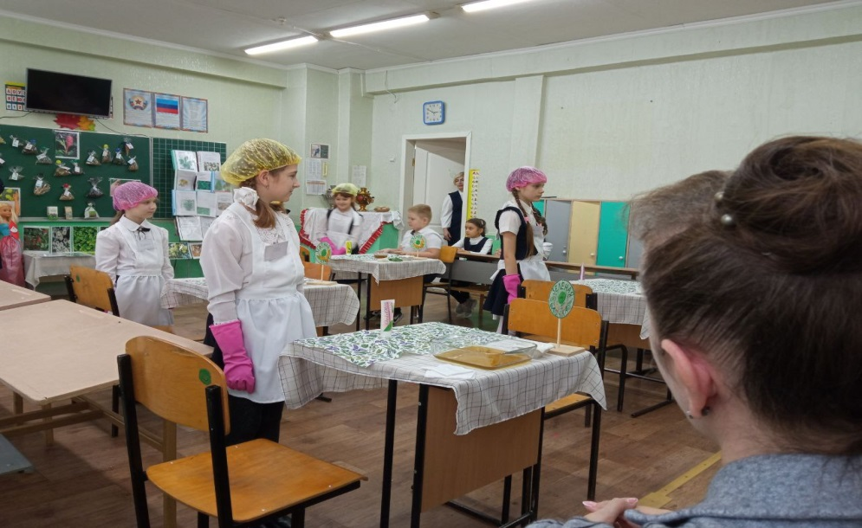
Ну вот наши пациенты и здоровы. И с руками у них все в порядке. Мы хотим, чтобы ваши руки, уважаемые гости, тоже всегда были красивыми и ухоженными, поэтому дарим вам эти крема (дети дарят гостям крема: «Алоэ», «Ромашку», «Подорожник», «Лопух», «Облепиху»).
Ведущий
- Ребята, подскажите , как поступить с пустыми тюбиками из-под крема?
Дети Надо их правильно утилизировать, прочитать условное обозначение на тюбике. Значок на тюбике покажет как это сделать.
Ведущий А как вы поступаете с другими бытовыми отходами?
Дети Мы распределяем их по контейнерам: стекло, пластик, бумага.
Ведущий Правильно. Молодцы. А еще наши ребята научились вместе с родителями мастерить себе карнавальные костюмы из бытовых отходов.
Представляем вашему вниманию дефиле костюмов.
(Дети выходят в костюмах с табличками под музыку по - очереди)
- «Балерина» - костюм из салфеток
- «Робот»- костюм из пластиковых бутылок
- «Чунга-чанга»- костюм из целлофановых пакетов
- «Осень»- костюм из фантиков
- «Россия»- костюм из пластиковых стаканчиков
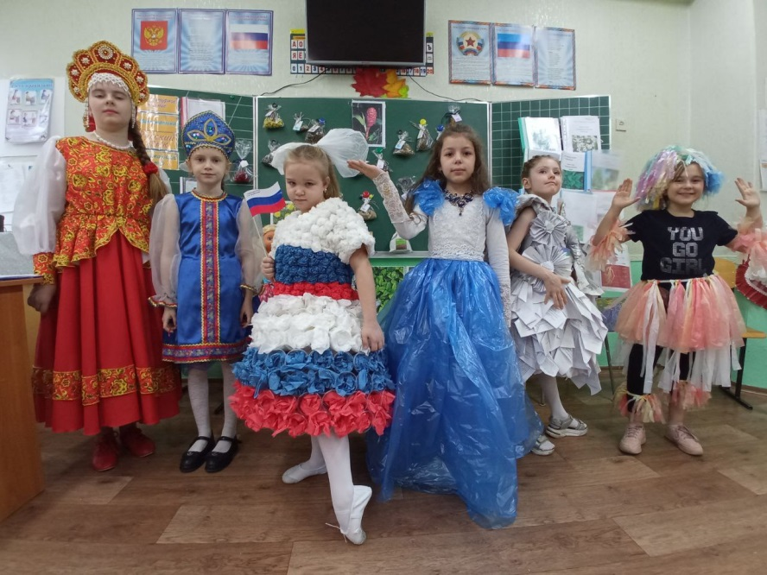
(Апплодисменты, Звучит песня «Россия» )
Ведущий
Мы в силах мир украсить
И ты, и мы, и он, и я
Поможет нам наука - Экология»
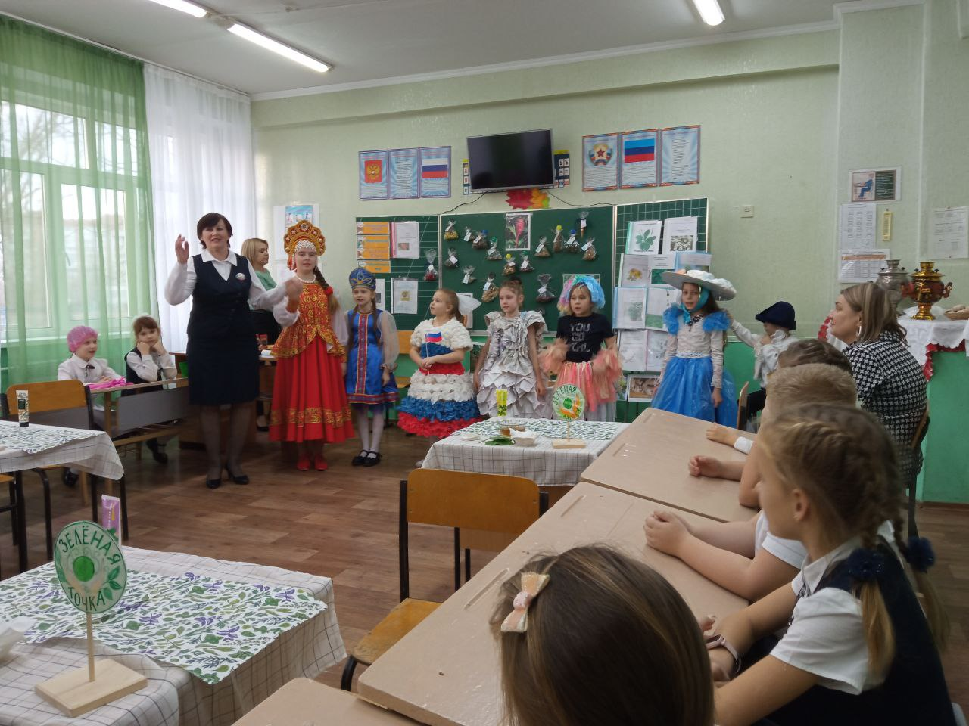

ЛИТЕРАТУРА
- «Имбирь»
Источник: ru.wikipedia.org.
- Зверобой - информация о растении в Энциклопедии Эвалар. Источник: shop.evalar.ru
- Подорожник - Википедия. Источник: Wikipedia.org
- Книга «Лекарственные растения вокруг нас». Автор В.В. Кархут

